Wordpress安装步骤

1. 安装wordpress
2. 解压安装包至Apache中的htdocs目录下

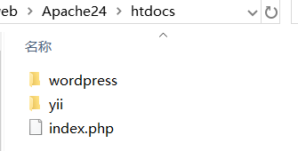

1. 新建一个wordpress需要使用的数据库



3、访问网址http://localhost/wordpress,进入安装界面

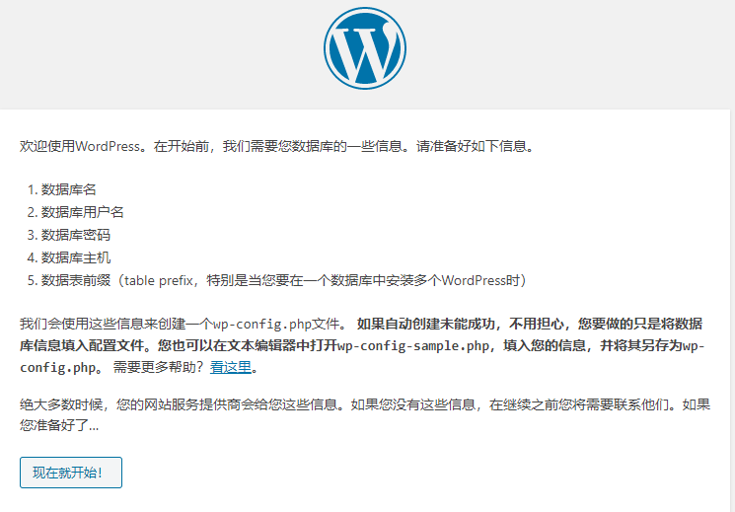

4、开始安装，输入步骤2中新建的数据库名，以及对应的用户名及密码等相关信息

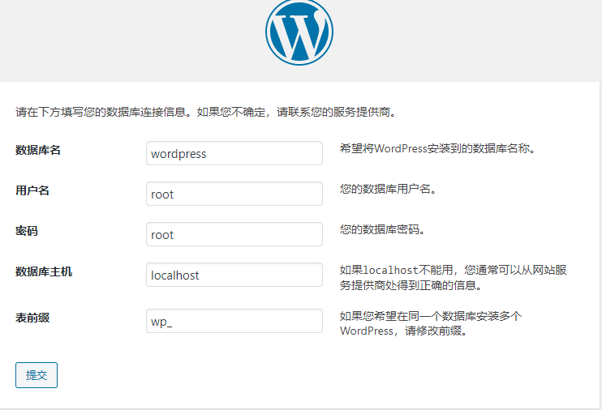

5、



6、输入站点标题以及站点后台的管理员用户名和密码等信息

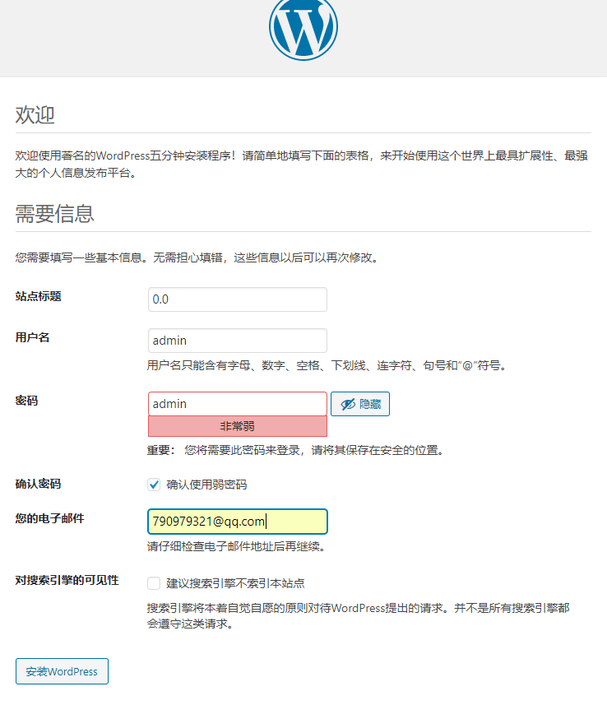

7、安装完成

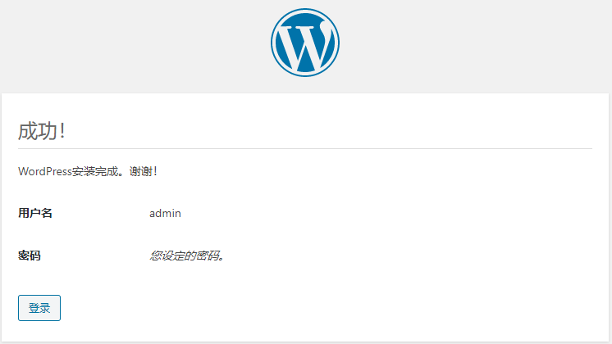

8、可用步骤6中设置的后台管理员用户名及密码登录wordpress后台

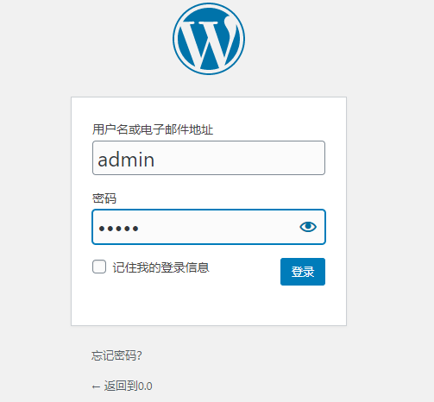

1. 初始界面

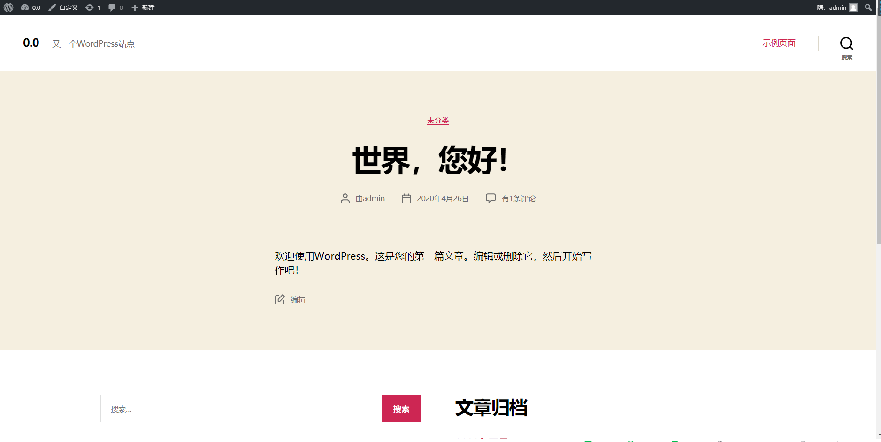

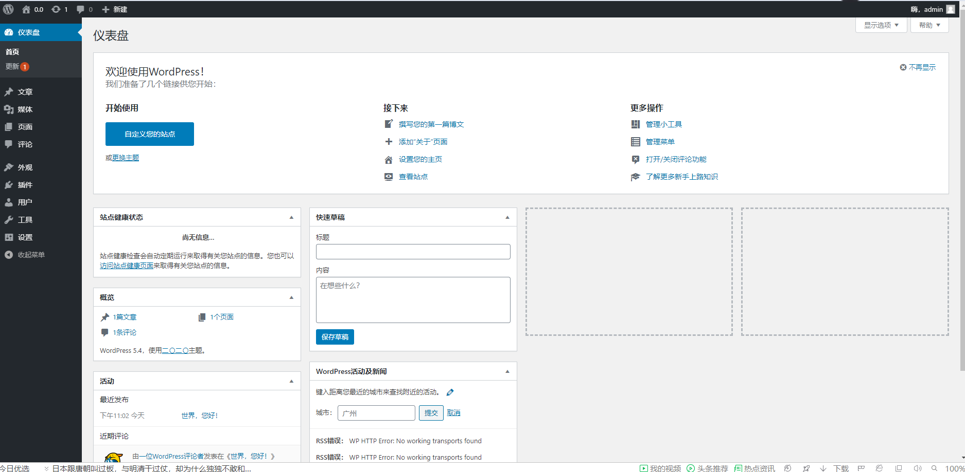

附：初始安装完成后通过网址访问总会回到文件夹界面，效果类似下图

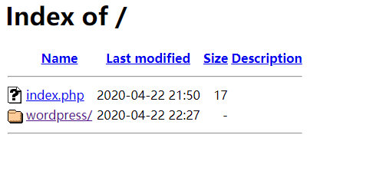

由于该问题导致wordpress的前台界面无法查看，最终发现是由于Apache的配置文件httpd.conf中未设置index.php为默认界面。在该配置文件中找到

<IfModule dir_module>   
    DirectoryIndex  index.php index.html  
</IfModule>

将index.php添加到所示位置，问题解决。

1. 任意安装模块并设计布局

wordpress首页最终界面：

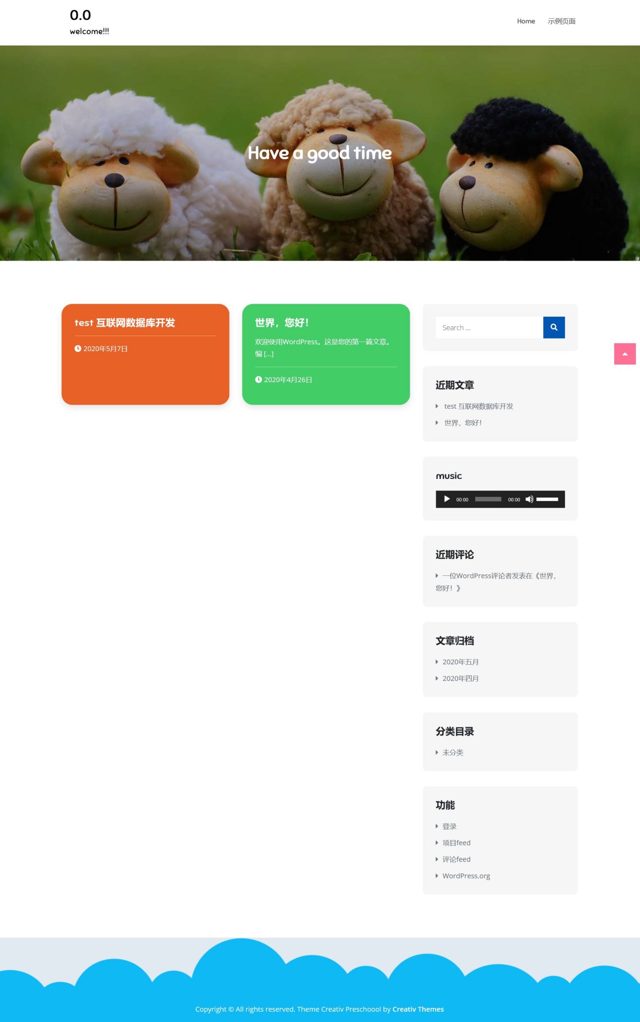

测试文章界面：

